Országos Tudományos Diákköri Konferencia: díjak sorát nyerték el a Széchenyi István Egyetem hallgatói az Állam- és Jogtudományi Szekcióban
Olyan aktuális témák jogi vonatkozásainak kutatásával értek el első helyezéseket a győri Széchenyi István Egyetem állam- és jogtudományi karának hallgatói az Országos Tudományos Diákköri Konferencián (OTDK), mint a kriptohitelezés és a mesterséges intelligencia. Emellett további dobogós helyezéseket és különdíjakat szereztek a résztvevők. A sikerek az intézmény tehetséggondozó munkájának színvonalát jelzik.
A kétévente, minden páratlan esztendőben megrendezett OTDK Magyarország legnagyobb tudományos rendezvénysorozata, a hazai tehetséggondozás legfontosabb fóruma, ahol a hallgatók ismertethetik kutatási eredményeiket. Az esemény egyben verseny, amelyre 16 szekcióban kerül sor. Elsőként az Állam- és Jogtudományi Szekció programjait rendezték meg nemrégiben a budapesti Károli Gáspár Református Egyetem szervezésében. A megmérettetésen rendkívül sikeresen szerepelt a rendezvény legutóbbi, 2023-as házigazdája, a Széchenyi István Egyetem Deák Ferenc Állam- és Jogtudományi Kara, amelynek hallgatói két-két első, második és harmadik helyezést, valamint hét különdíjat érdemeltek ki, emellett Illés Borbála a legjobb opponensnek járó elismerést vehette át.
A negyedéves Pup Dorina a szekció Jog- és Állambölcselet Tagozatában bizonyult a legjobbnak „Algoritmizálható igazságosság – A bírói döntéshozatal digitális újragondolása” című tudományos kutatásával. Konzulense dr. Pődör Lea, a Jogelméleti Tanszék adjunktusa volt. „Azt vizsgáltam, hogy az igazságosság mennyire objektív, törvényszerűsíthető, ami ahhoz szükséges, hogy ezt az emberi fogalmat a mesterséges intelligencia is tudja értelmezni, és így a jövőben segíthesse a bírói döntéshozatalt, eljutva egészen a robotbíró gondolatáig” – fejtette ki a hallgató, aki kutatását jövőre szeretné diplomamunkává továbbfejleszteni. „Rendkívül izgalmasnak találtam, hogy elmélyedtem egy speciális témában, és maga a versenyzés is motiválóan hatott rám. Reméltem, hogy jó eredményt érek el, de első helyezésre nem számítottam” – fűzte hozzá.
A Pénzügyi Jogi Tagozatban ért első helyet Csonka Mirtill és Kiss Napsugár Doroti közös, „A kriptohitel az új devizahitel? Szabályozási kihívások és lehetőségek a kriptohitelezés terén” című kutatása, amelyet dr. Glavanits Judit és dr. Király Péter Bálint témavezetése mellett készítettek. A két ötödéves hallgató elmondta: tavaly a kriptoeszközökről szóló európai rendelettel és a magyar törvényjavaslattal foglalkozó dolgozatukkal második helyezést értek el az egyetemi Tudományos Diákköri Konferencián. Közben az utóbbi jogszabály hatályba lépett, emiatt aktualizálták kutatásukat. Mivel számos hiányosságot fedeztek fel a rendelettel kapcsolatban, úgy döntöttek, hogy egy konkrét témára, a kriptohitelezésre koncentrálnak. Ezt a devizahitelezéssel hasonlították össze, amelynél hasonló problémákat tapasztaltak. „Ketten, csapatmunkában végeztük a kutatást, és együttműködésünk nagyon jól sikerült” – jegyezte meg Csonka Mirtill.
„Karunkon rendkívül nagy hangsúlyt fektetünk a tehetséggondozásra. Az OTDK-n elért eredmények ezen tevékenység magas színvonalát és hallgatóink, munkatársaink tudományos kiválóság iránti elkötelezettségét mutatják. Gratulálok minden résztvevőnek és felkészítőiknek” – fogalmazott prof. dr. Smuk Péter dékán.
Dr. Ganczer Mónika, a kar Tudományos Diákköri Tanácsának elnöke arra hívta fel a figyelmet: több mint 50 hallgatójuk – összes hallgatójuk csaknem 4 százaléka – vett, illetve vesz részt az idei OTDK-n, ami a legmagasabb arány a Széchenyi-egyetemen. „A sikerek mögött a hallgatók, az oktatók és a vezetés egymást segítő, közös munkája áll” – húzta alá.
A Széchenyi István Egyetem eredményei az Országos Tudományos Diákköri Konferencia Állam- és Jogtudományi Szekciójában
1. helyezettek:
Pup Dorina: Algoritmizálható igazságosság – A bírói döntéshozatal digitális újragondolása (Jog- és Állambölcseleti Tagozat); témavezető: dr. Pődör Lea
Csonka Mirtill, Kiss Napsugár Doroti: A kriptohitel az új devizahitel? Szabályozási kihívások és lehetőségek a kriptohitelezés terén (Pénzügyi Jogi Tagozat); témavezetők: dr. Glavanits Judit, dr. Király Péter Bálint
2. helyezettek:
Kalmár Dorotea: Kis kockázat egy embernek, de hatalmas veszély az emberiségnek: az űrszemét mérséklésének nemzetközi jogi kérdései (Nemzetközi Jog II. Tagozat); témavezető: prof. dr. Sulyok Gábor
Vigh Eszter Éva: A nemesi cím jogos használatának nyomában – Nemességigazolások különös tekintettel a XVIII. századi eljárásokra (Magyar Állam- és Jogtörténet II. Tagozat); témavezető: dr. Pálvölgyi Balázs
3. helyezettek:
Bosits Dorina, Réti Zsófia: Szabadság vagy szabályok? Fiatalok a gyűlöletbeszéd határán a Metaverzumban (Infokommunikációs Jogi Tagozat); témavezető: dr. Kelemen Roland
Nagy Kata: Fair play? Női és transzgender sportolók megítélése és munkajogi helyzete a férfiak uralta élsport világában (Munkajog II. Tagozat); témavezető: dr. Nyerges Éva
Különdíjasok:
Héjj Maja, Házi kedvencünk a jogrendszer fókuszában – a kutya és a jogi szabályozás (Agrár- és Környezetvédelmi Jogi Tagozat); Témavezető: dr. Kecskés Gábor
Kocsis Bálint: A személyes és nyilvános meghallgatás – avagy nyitott kapukat az Alkotmánybíróságra? (Alkotmányjog I. Tagozat); témavezető: dr. Erdős Csaba
Hruby Réka: Mit érdemel az a bűnös...? A terhelti vallomás és a beszámítási képesség összefüggései (Büntetőeljárási Jog I. és Kriminalisztika Tagozat); témavezető: dr. Jungi Eszter
Szabó Bernadett: Két szék között – A fiatal felnőttek büntetőjogi megítélése (Büntetőjog I. Tagozat); témavezető: dr. Czebe András
Krebsz Klaudia: A segítség egy kattintásnyira van!? A gyermekeket érő cyberbullyinggal szembeni hatékony reparációs megoldások szabályozási kerete (Infokommunikációs Jogi Tagozat); témavezetők: dr. Kelemen Roland és dr. Kovács-Szépvölgyi Enikő
Szendi Alina: Senki földje, mindenki felelőssége – A környezeti károkozás és annak szabályozása a nyílt tengeren és az Antarktiszon (Nemzetközi Jog I. Tagozat); témavezető: dr. Kecskés Gábor
Tibold Tódor Bendegúz: A platform alapú munkavégzés jogi megítélése – munkajogviszony vagy polgári jogi jogviszony? (Munkajog I. Tagozat); témavezető: dr. Ferencz Jácint
Legjobb opponens:
Illés Borbála (Munkajog I. Tagozat)
Sajtókapcsolat:
- Hancz Gábor, igazgató
- Kommunikációért és Sajtókapcsolatokért Felelős Igazgatóság
- +36 96 503 400/3788
- hancz.gabor@sze.hu
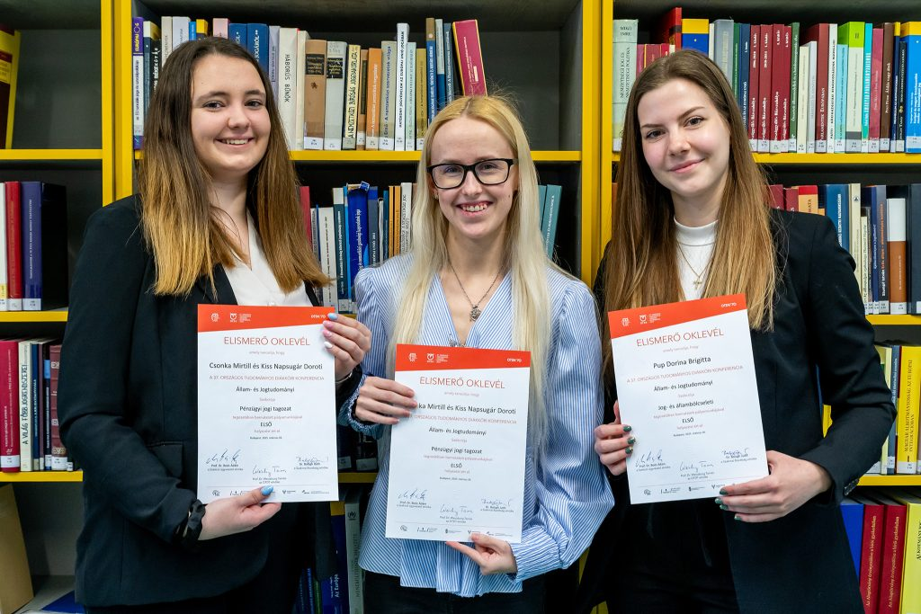 | © Fotó: Adorján András/Széchenyi István Egyetem
Eredeti tartalom: Széchenyi István Egyetem
Továbbította: Helló Sajtó! Üzleti Sajtószolgálat
Ez a sajtóközlemény a következő linken érhető el:

